***REGULAMIN WEWNĄTRZPRZEDSZKOLNEGO   
KONKURSU PLASTYCZNEGO   
„Moja gra planszowa”***

§1

**Cel konkursu**

**Celem konkursu jest:**

Rozwijanie wyobraźni dziecka,

Wspólna zabawa i nauka z rodziną przy tworzeniu gry,

Rozwijanie kreatywności u dzieci i dorosłych,

kształtowanie osobowości i odporności emocjonalnej wśród dzieci

Kształtowanie pojęć matematycznych,

Doskonalenie umiejętności przeliczania liczebnikami głównymi i porządkowymi,

Przestrzeganie zasad gry fair play,

Promowanie gier planszowych,

Wzmacnianie więzi emocjonalnych z rodziną poprzez tworzenie gry,

§2

**Organizator konkursu**

1. Organizatorem konkursu jest p. Emilia Szuflińska wychowawca grupy Słoneczka

§3

**Założenia organizacyjne**

1. Konkurs jest skierowany do wychowanków Przedszkola Miejskiego nr 235 w wieku 3-6 lat i ich rodzin.
2. Konkurs polega na przygotowaniu przez dzieci wspólnie z rodzicami gry planszowej o dowolnej tematyce.   
   Gra powinna być dostosowana do wieku i możliwości dzieci.
3. Format A3, technika płaska, liczba graczy: 2-6
4. Praca powinna zawierać charakterystyczne cechy dla gry planszowej – tytuł, instrukcję, planszę, pionki oraz ewentualne elementy dodatkowe, np. karty czy żetony.
5. Opracowane zasady gry powinny być w formie instrukcji.
6. Prace powinny być opatrzone metryczką z: imieniem i nazwiskiem dziecka, wiekiem, nazwą grupy . Metryczka powinna być doczepiona do pracy.  
   Do pracy należy dołączyć zgodę rodzica na udział w konkursie – załącznik 1.
7. Udział w konkursie jest jednoznaczny z nieodpłatnym udzieleniem prawa na wykorzystanie gier w trakcie zajęć Klubu Gier Planszowych oraz na umieszczenie gier na przedszkolnej wystawie pokonkursowej.
8. Prace należy składać do grupy „Słoneczka” do 17.05.2024 r.

§4

**Ocena prac konkursowych**

1. Prace zostaną poddane ocenie przez organizatora konkursu
2. Kryteria oceny to: pomysłowość w zakresie przedstawionego tematu, przejrzystość zasad gry, estetyka wykonania,
3. Nagrodzeni zostaną uczestnicy konkursy, którzy zajmą pierwsze trzy miejsca. Przewidywane są również wyróżnienia. Dla dzieci, które nie zajęły żadnego miejsca przygotowane zostaną podziękowania.

**§5**

**Ogłoszenie wyników konkursu i nagrody**

1. Ogłoszenie wyników nastąpi 20.05.2024 r.– poprzez wystawienie prac dzieci na wystawie w szatni.
2. Nagrody zostaną wręczone w dniu ogłoszenia wyników.

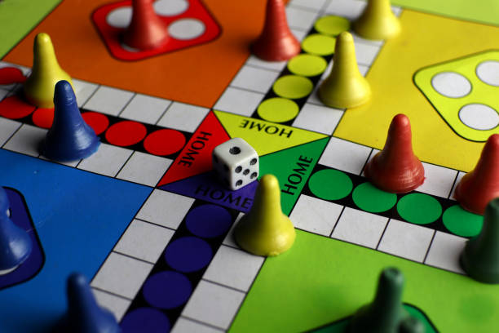

**Załącznik 1.**

**„Moja gra planszowa”**

**ZGODA RODZICÓW (OPIEKUNÓW PRAWNYCH)**

**NA UDZIAŁ DZIECKA W KONKURSIE PLASTYCZNYM ORGANIZOWANYM**

**PRZEZ PRZEDSZKOLE MIEJSKIE NR 235 W ŁODZI**

Ja rodzic / opiekun prawny dziecka ……………………………………………………………………………………….,

(imię i nazwisko dziecka)

niżej podpisany/a oświadczam, że: wyrażam zgodę na przetwarzanie i wykorzystanie danych osobowych mojego dziecka (imię, nazwisko, wiek, grupa) dla celów organizacji, dokumentowania i promocji niniejszego konkursu zgodnie z Ustawą z dn. 10 maja 2018 r. o ochronie danych osobowych (tj. Dz. U. z 2018 r., poz. 1000). Wyrażam zgodę na prezentację pracy dziecka w przedszkolnej szatni i publikowanie jej wizerunku w prezentacjach pokonkursowych na stronie internetowej i profilu facebookwym Przedszkola Miejskiego nr 235 w Łodzi.

Zapoznałam (em) się z klauzulą informującą, że posiadam prawo dostępu do danych osobowych swoich oraz dziecka, ich sprostowania, usunięcia, lub ograniczenia przetwarzania, prawo do wniesienia sprzeciwu wobec przetwarzania. Szczegółowe warunki możliwości realizacji ww. praw zawiera rozporządzenie o ochronie danych osobowych z dnia 27 kwietnia 2016 roku., zwanego RODO ( Dz.U.UE.L.2016.119.1)

Oświadczam, że nie będę dochodzić od Organizatora wynagrodzenia za korzystanie ze zdjęć pracy jak i samej pracy, w tym w szczególności wynagrodzenia za rozpowszechnianie na stronie internetowej oraz inne przypadki publicznego udostępniania zdjęć wyłącznie na potrzeby konkursu.

Imię i nazwisko rodzica / opiekuna prawnego ………………………………………………………………………

.........................................................................................

(data, czytelny podpis rodzica/opiekuna prawnego)

Załącznik 1.

**„Moja gra planszowa”**

**ZGODA RODZICÓW (OPIEKUNÓW PRAWNYCH)**

**NA UDZIAŁ DZIECKA W KONKURSIE PLASTYCZNYM ORGANIZOWANYM**

**PRZEZ PRZEDSZKOLE MIEJSKIE NR 235 W ŁODZI**

Ja rodzic / opiekun prawny dziecka ……………………………………………………………………………………….,

(imię i nazwisko dziecka)

niżej podpisany/a oświadczam, że: wyrażam zgodę na przetwarzanie i wykorzystanie danych osobowych mojego dziecka (imię, nazwisko, wiek, grupa) dla celów organizacji, dokumentowania i promocji niniejszego konkursu zgodnie z Ustawą z dn. 10 maja 2018 r. o ochronie danych osobowych (tj. Dz. U. z 2018 r., poz. 1000). Wyrażam zgodę na prezentację pracy dziecka w przedszkolnej szatni i publikowanie jej wizerunku w prezentacjach pokonkursowych na stronie internetowej i profilu facebookwym Przedszkola Miejskiego nr 235 w Łodzi.

Zapoznałam (em) się z klauzulą informującą, że posiadam prawo dostępu do danych osobowych swoich oraz dziecka, ich sprostowania, usunięcia, lub ograniczenia przetwarzania, prawo do wniesienia sprzeciwu wobec przetwarzania. Szczegółowe warunki możliwości realizacji ww. praw zawiera rozporządzenie o ochronie danych osobowych z dnia 27 kwietnia 2016 roku., zwanego RODO ( Dz.U.UE.L.2016.119.1)

Oświadczam, że nie będę dochodzić od Organizatora wynagrodzenia za korzystanie ze zdjęć pracy jak i samej pracy, w tym w szczególności wynagrodzenia za rozpowszechnianie na stronie internetowej oraz inne przypadki publicznego udostępniania zdjęć wyłącznie na potrzeby konkursu.

Imię i nazwisko rodzica / opiekuna prawnego ………………………………………………………………………

........................................................................................ .

(data, czytelny podpis rodzica/opiekuna prawnego)